***INFORMACIÓN PÚBLICA ORDINARIA, PROACTIVA O FOCALIZADA.***

***MES DE ENERO DE 2024***

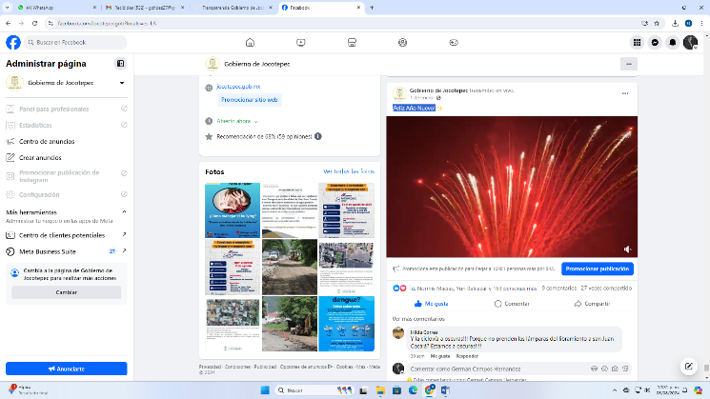

* ***01 DE ENERO***

¡Feliz Año Nuevo!

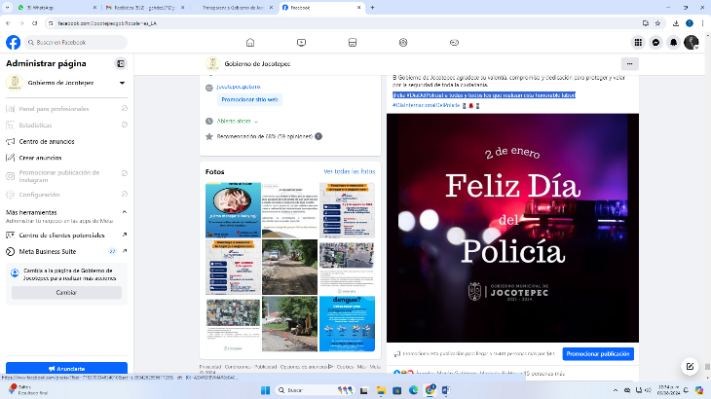

* **02 DE ENERO**

¡Feliz [#DíaDelPolicía](https://www.facebook.com/hashtag/d%C3%ADadelpolic%C3%ADa?__eep__=6&__cft__%5b0%5d=AZWGX8VM4R8c04CyFvnLx3S_1s3nYNaHB4BkND89jPbAEmcw_p6xqWGJLR2IcbkhHnFQlFI59pdOOZ08do9pBoc13z9bBnPWWuIBCXV1s5pkOE2T55CzsRhbSMc1emmGnquCOxG1ayKlTH2GuxFBHkOE5YwbbHXNtihjP_lsMrwqcybNCo2xztJQU0e_sKv98UQzx9KfriV5EdzamBBsOH26&__tn__=*NK-R)! a todas y todos los que realizan esta honorable

labor!

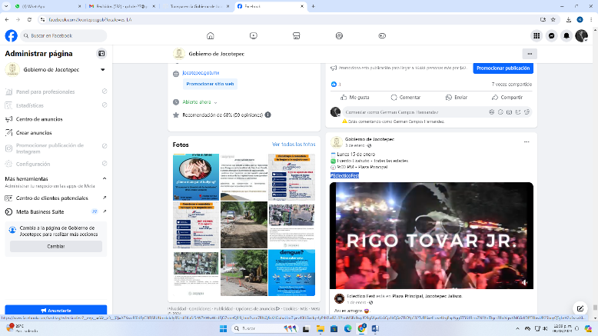

* ***03 DE ENERO***

[***#EclecticoFest***](https://www.facebook.com/hashtag/eclecticofest?__eep__=6&__cft__%5b0%5d=AZXwoRf0dFyC3fRSBUUmxluldIyRSJ-dGKu6J5rWZHWwWzdFjO7smeQ8I9_InmEszm7RNQJivK4OuhaUzoTiyev40UGwtlq-4yP4KSwR2z3PtmMSRr8wpfO9gSXyoVzACp1kQOeZEiOYp532TvEF6xefLcweU-gEapYggGT561Rzru7NFXnfDgcsE8bIVgwVM6GrKDPTRbwUEG5bnyQTgLeH2ofwswXl-bMIY451rZPgQkNuQApDT8MgzJVER5gB3dfJA0F03kfJ7yd-lpFKx_U0&__tn__=*NK-R)

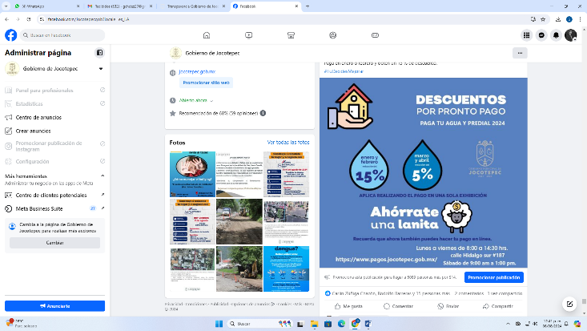

* ***04 DE ENERO***
* 🏠Ya puedes pagar tu agua y predial en calle Hidalgo sur #187 y/o si lo

prefieres y quieres evitar filas, puedes hacerlo a través de nuestra página: [https://www.pagos.jocotepec.gob.mx/](https://www.pagos.jocotepec.gob.mx/?fbclid=IwZXh0bgNhZW0CMTAAAR3i8X-BVBaq-kX7_nQRdQctqqcPB610yaYe6xRfr_F__llbyle5xerrLl0_aem_KFfC46kR09iC2NpRI2QDZA)

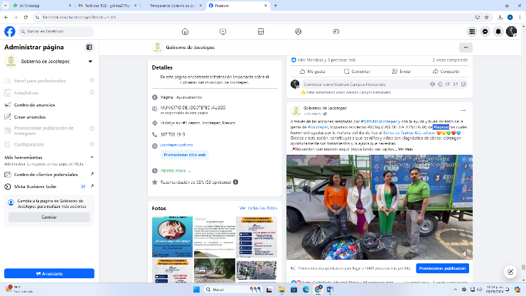

* ***05 DE ENERO***

[***#tapitas***](https://www.facebook.com/hashtag/tapitas?__eep__=6&__cft__%5b0%5d=AZXkpMg3WN6oc6MmKcJ-OPb-ou0RgpVsm2y9ezcYLAL9tvq1zGrIpaUO-PUwTzJatMOHVvvbKfgIk88bC5GxcWAGt3-MQFkYrZm2p7v3epjiNBzIfAADTDm6jXXHCwrlll5sPaH2qwe6bFx7V2WCaOEcW2q3llzxqOKfnhdgasOwdo5cpi8b_naw4QqZruSRIDsbJhBVvjGwr0f0Y5BfChq2&__tn__=*NK-R)***.***

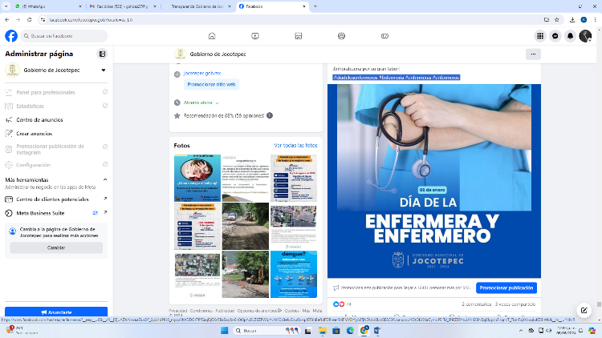

* ***06 DE ENERO***

[#díadelosenfermeros](https://www.facebook.com/hashtag/d%C3%ADadelosenfermeros?__eep__=6&__cft__%5b0%5d=AZXrVvoaaElus2lf_0pA4dP6s0_mpzxVltXDDOt7PfGagRjGKv5BaSoqfz-8n0t0pAcBLZ6ZPWiqYvNHDz3efuOzu6b-qJI0TdhBefJdFORree4MiFMYBYfyA6fjNOUsz0lJwBE8C0fUcahzJoU4QtOkYXIaGymoPErTd_iP9iZS6YtuU1HiX3NSq8fgpsh51gnnT_TbmFqXVsogIuKD3IWk&__tn__=*NK-R) [#Enfermeria](https://www.facebook.com/hashtag/enfermeria?__eep__=6&__cft__%5b0%5d=AZXrVvoaaElus2lf_0pA4dP6s0_mpzxVltXDDOt7PfGagRjGKv5BaSoqfz-8n0t0pAcBLZ6ZPWiqYvNHDz3efuOzu6b-qJI0TdhBefJdFORree4MiFMYBYfyA6fjNOUsz0lJwBE8C0fUcahzJoU4QtOkYXIaGymoPErTd_iP9iZS6YtuU1HiX3NSq8fgpsh51gnnT_TbmFqXVsogIuKD3IWk&__tn__=*NK-R) [#enfermeras](https://www.facebook.com/hashtag/enfermeras?__eep__=6&__cft__%5b0%5d=AZXrVvoaaElus2lf_0pA4dP6s0_mpzxVltXDDOt7PfGagRjGKv5BaSoqfz-8n0t0pAcBLZ6ZPWiqYvNHDz3efuOzu6b-qJI0TdhBefJdFORree4MiFMYBYfyA6fjNOUsz0lJwBE8C0fUcahzJoU4QtOkYXIaGymoPErTd_iP9iZS6YtuU1HiX3NSq8fgpsh51gnnT_TbmFqXVsogIuKD3IWk&__tn__=*NK-R) [#enfermeros](https://www.facebook.com/hashtag/enfermeros?__eep__=6&__cft__%5b0%5d=AZXrVvoaaElus2lf_0pA4dP6s0_mpzxVltXDDOt7PfGagRjGKv5BaSoqfz-8n0t0pAcBLZ6ZPWiqYvNHDz3efuOzu6b-qJI0TdhBefJdFORree4MiFMYBYfyA6fjNOUsz0lJwBE8C0fUcahzJoU4QtOkYXIaGymoPErTd_iP9iZS6YtuU1HiX3NSq8fgpsh51gnnT_TbmFqXVsogIuKD3IWk&__tn__=*NK-R)

* 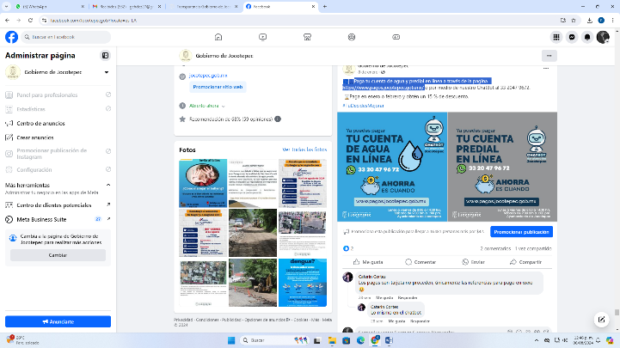***08 DE ENERO***
* 🏘Paga tu cuenta de agua y predial en línea a través de la página [https://www.pagos.jocotepec.gob.mx/](https://www.pagos.jocotepec.gob.mx/?fbclid=IwZXh0bgNhZW0CMTAAAR27RcJJU7wpTCEWXrYFCZN9xkK4ap0eyWhhQyhB2fuwqw9gXDDvRcUEeKU_aem_ODkmP_QCtp5f2bPk2UfLCA)
* 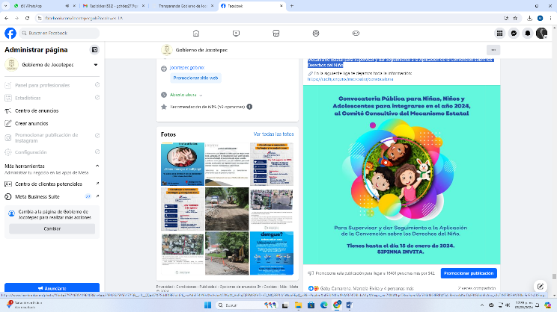***09 DE ENERO***

Comité Consultivo del Mecanismo Estatal para Supervisar y dar

Seguimiento a la Aplicación de la Convención sobre los Derechos del Niño.

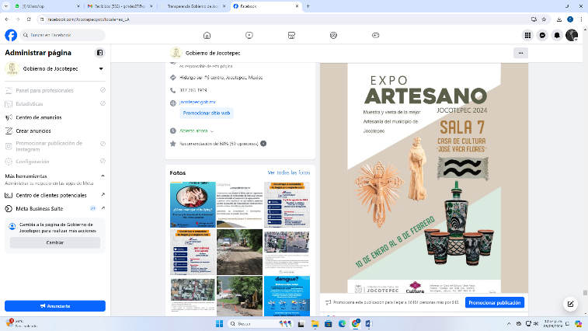

* ***10 DE ENERO***

EXPO ARTESANO 2024.

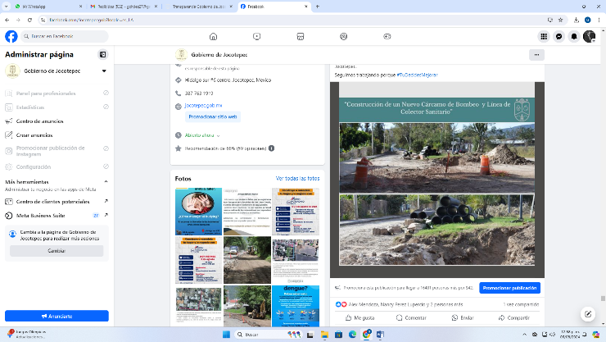

* ***11 DE ENERO***

Construcción de colector sanitario y cárcamo de bombeo.

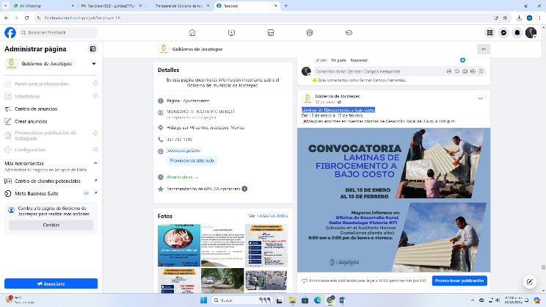

* ***12 DE ENERO***

Láminas de fibrocemento, a bajo costo.

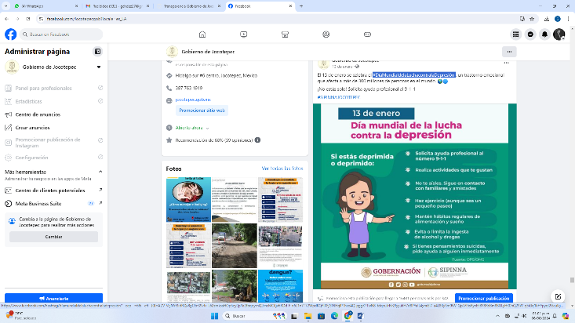

* ***13 DE ENERO***

[***#DíaMundialdelaLuchacontralaDepresión***](https://www.facebook.com/hashtag/d%C3%ADamundialdelaluchacontraladepresi%C3%B3n?__eep__=6&__cft__%5b0%5d=AZV-VcjNYf3idRQxRgCEnS9vJv-L62zmksaHOp5ey2pPaZfbqoyrnQ2rncMCKjv6KDd_F-n5L1n7T72WpdKQYlXFjGlNHqlPThso4Q_pggK7TwN8_tdqeuJrNr2JyyukH7d8PYaIL4ymGI7_a4L8BySm9fW-QpJVI5sRyxEEBY8Rd8m8BGLyHK0hQ2SW_q5iGq1kHYpyql2Gaulkj5DWixQt&__tn__=*NK-R)

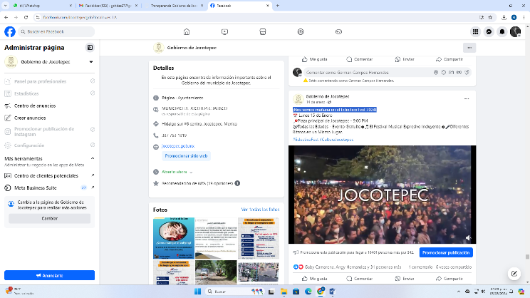

* ***14 DE ENERO***

¡Nos vemos mañana en el [Ecléctico Fest](https://www.facebook.com/profile.php?id=100057258746150&__cft__%5b0%5d=AZXwJfMUDYjTr4K4KdqWvwatxFlU-7jpxpF7JbOroF4mRmHuxIhKDzmOfxl48YQNd4IHJkFH9WpQOBvfKeRm9Mloan2p8oysKTmftDeoHiG-szanLjxPewcLo77oHMB9U6-Lg9NJHd9BAXeAkXl5EVurL7NcoyoHWEiQ51Q_xSok8HlicjtBrmGF7mmcipxxUH8q3Z21acqeH-n1bcKIh41_&__tn__=-%5dK-R) 2024!

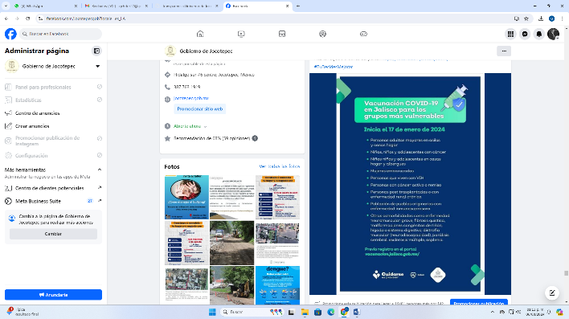

* ***15 DE ENERO***

Vacunación COVID-19 para grupos vulnerables.

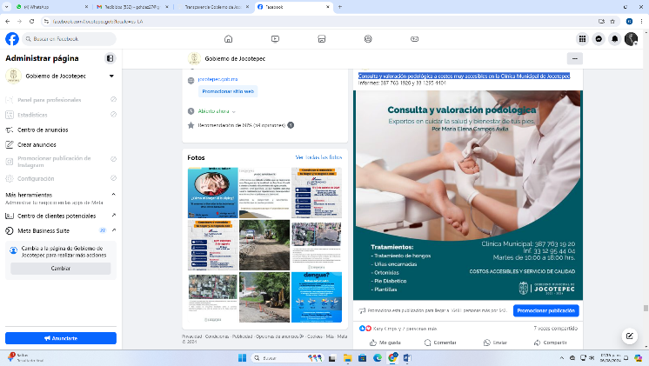

* ***16 DE ENERO***

Consulta y valoración podológica a costos muy accesibles en la Clínica

Municipal de Jocotepec

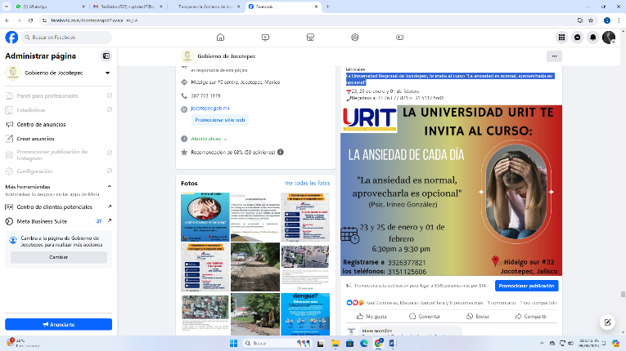

* ***17 DE ENERO***

La [Universidad Regional de Jocotepec](https://www.facebook.com/profile.php?id=100061422763167&__cft__%5b0%5d=AZUEvufGdLjA_yQ9Pb78sVAxqddtfDcbh1QYmCBIKijUwEk-GpA5t6GCZH5a853ov78UdBE9dQlw8si_fcpJ-Scw3l3K4ptoriMsjJH-z5TPk6eL2MMmFiWq7Jp4bzenIb8kemmxEZCNhOz238kx2mvm55q1mQdQI3EFjxz-y87Dc6IlJZOvXZ5SVd7vlTtcgckZLSqLqVby9rbur0-x79tE&__tn__=-%5dK-R), te invita al curso “La ansiedad es

normal, aprovecharla es opcional”.

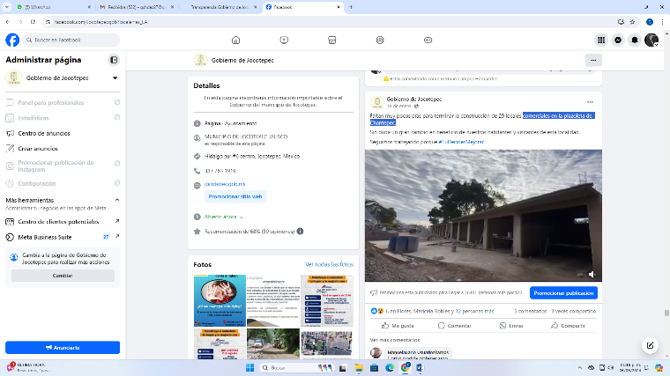

* ***18 DE ENERO***

Comerciales en la plazoleta de Chantepec.

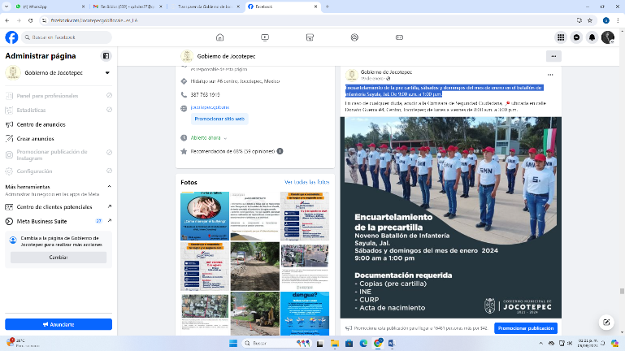

* ***19 DE ENERO***

Encuartelamiento de la pre cartilla, sábados y domingos del mes de

enero en el batallón de infantería Sayula, Jal. De 9:00 a.m. a 1:00 p.m.

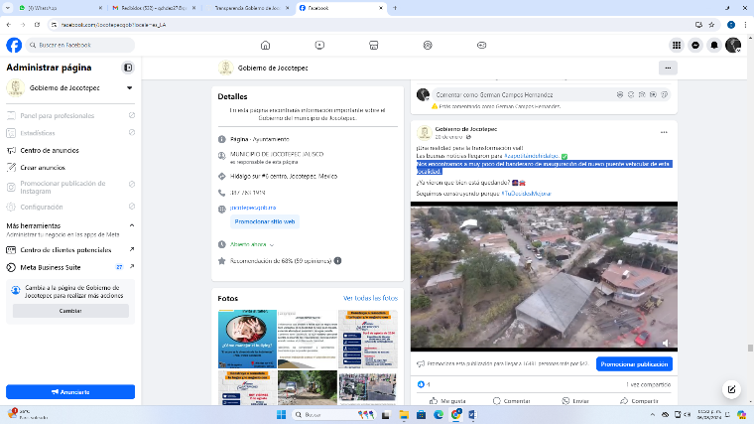

* ***20 DE ENERO***

Nos encontramos a muy poco del banderazo de inauguración del nuevo

puente vehicular de esta localidad.

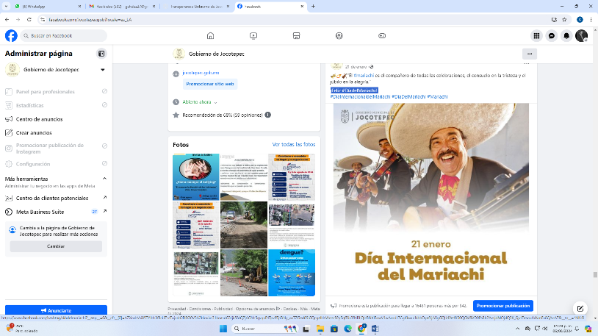

* ***21 DE ENERO***

***¡Feliz*** [***#DíadelMariachi***](https://www.facebook.com/hashtag/d%C3%ADadelmariachi?__eep__=6&__cft__%5b0%5d=AZXnd-Vsi85TYlHs3f8cUZ-zTujxrkODRO0V3A2blovix-31koasdG3Jjk5fdQZjAGNs5qvqvF4Tpv9TpDNy_vo7ZGed8SiGQcgeIHsVbstc92yEqfDix3fNRLQIcBNXlFowV1wArodL7CgXkwuJNhhOyafLjrWgGQU4YetfKS0QCM9VD0PsBb2AvsjdMOjdQ3K_QutZesou4xNmEx0QAoA7&__tn__=*NK-R)***!***

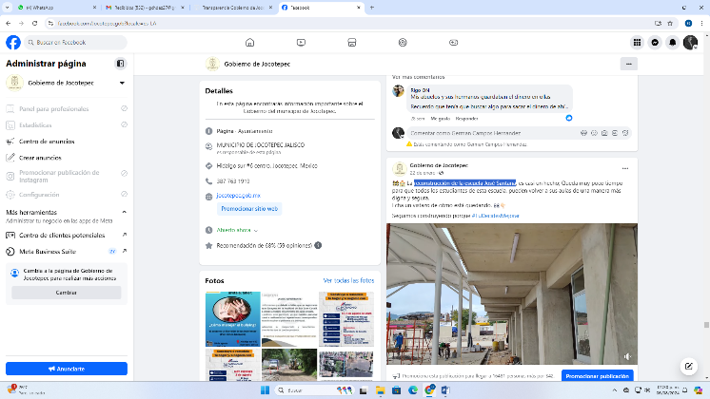

* ***22 DE ENERO***

Reconstrucción de la escuela José Santana

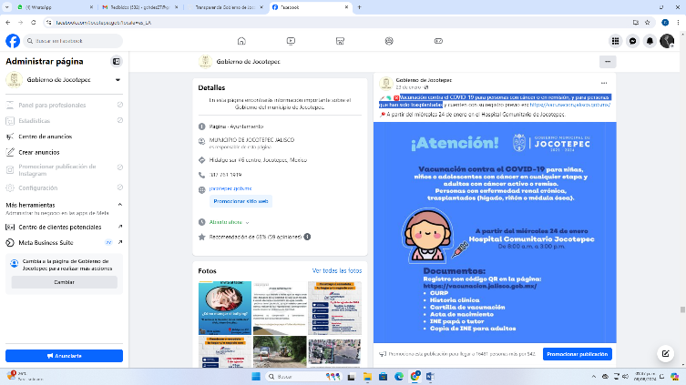

* ***23 DE ENERO***

Vacunación contra el COVID-19 para personas con cáncer o en remisión,

y para personas que han sido trasplantadas.

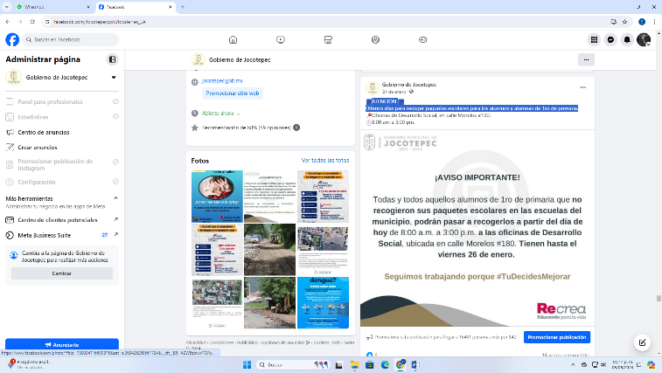

* ***24 DE ENERO***

ATENCIÓN

Últimos días para recoger paquetes escolares para los alumnos y alumnas

de 1ro de primaria.

* 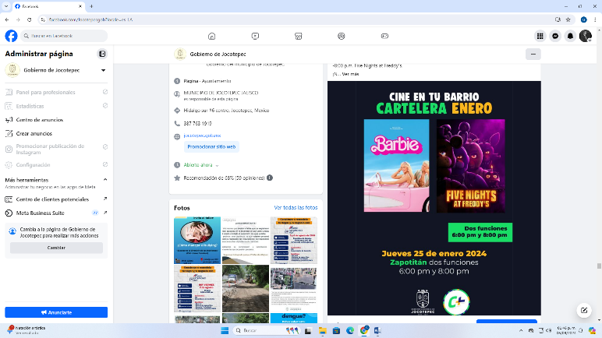***25 DE ENERO***

¡LLEGÓ EL CINE A ZAPOTITÁN!

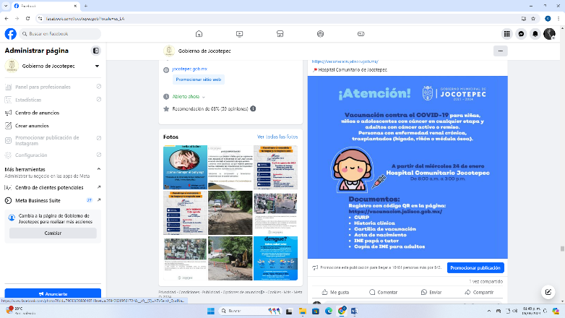

* ***26 DE ENERO***

Todavía hay dosis para la vacunación contra el COVID-19 para personas con

cáncer o en remisión, y para personas que han sido trasplantadas.

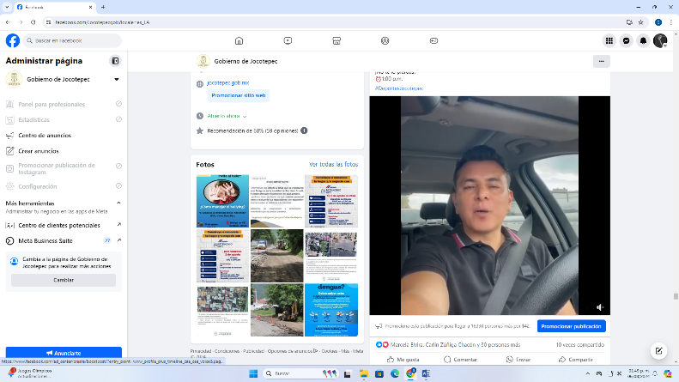

* ***27 DE ENERO***

“Leyendas de la Selección”⚽🇲🇽 en el campo 📍“El Empastado”.

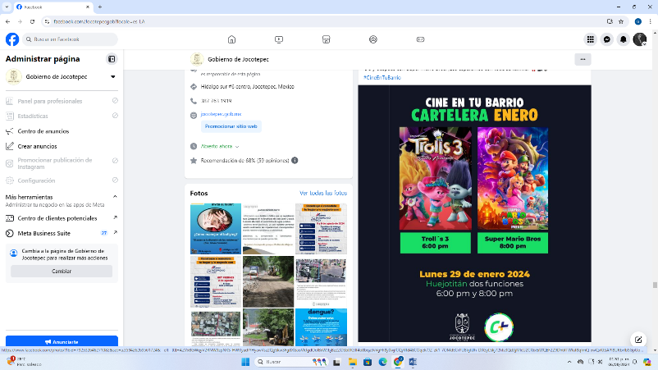

* ***29 DE ENERO***

[Cine+lago](https://www.facebook.com/Cinemaslago?__cft__%5b0%5d=AZVxBGWqyV2RNW9zpNKS_HWXyadfYHyawVsz2QgSkw3Fg8XGaoVkJgdOoIBxWJbjBzZZOSblJK3lf4o8bqa3vVgFh8y0wjfCQyYfd48COqek7JZ-zk1-7OMdECrPU8IrjtUh_DXGyLSkj72hfs3QdXjMlcU2ClGxEiWQEF2Z9Dh6fTWluf8qfmQ_xwQvKtSAPI8URbrfbSGpUo6EIcdc00qy&__tn__=-%5dK-R), llega hoy a Huejotitán en punto de las 6:00 p.m.

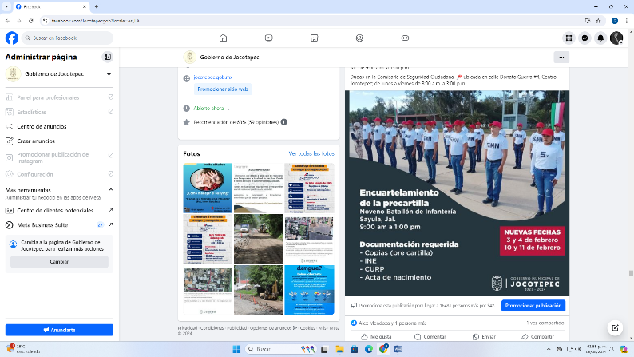

* ***30 DE ENERO***

Encuartelamiento para la pre cartilla; 3, 4, 10 y 11 de febrero.

* 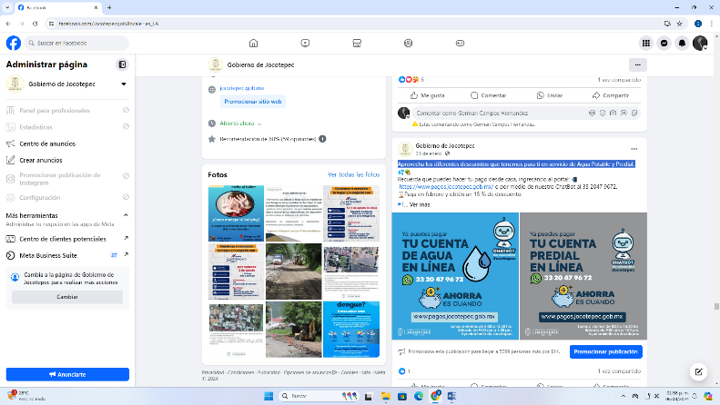***31 DE ENERO***

Aprovecha los diferentes descuentos que tenemos para ti en servicio

de Agua Potable y Predial.